الفصل الرابع عشر

عملية التعقيم(Aseptic) وأنظمة التغليف

المقدمة

إن الأنظمة العملية التي بحثت في الفصول الخمسة الأخيرة من هذا الكتاب، تستعمل العمليات الحرارية لإنتاج المعلبات للوصول إلى التعقيم التجاري. هذا الإجراء عموماً يسمى التعليب التقليدي(Conventional Canning/Commercial Sterility).
عملية التعقيم(Aseptic) وهو موضوع هذا الفصل- تصل إلى نفس النتيجة ولكن بطريقة مختلفة.
في عملية التعقيم والتغليف المادة الغذائية المصنوعة تعقم في أجهزة منفصلة. بعد ذلك، الأغلفة المعقمة تملأ بالمنتوجات المعقمة، تغلق ويحكم سدها في غرفة معقمة.
بما أن عملية التعقيم هي عملية مستمرة، لذا إن سلوك جزء واحد من النظام قد يؤثر على عمل النظام بأكمله. وينتج عن ذلك أن عدداً كبيراً من العوامل الحرجة المتعلقة بعملية التعقيم والتغليف, وفي أحوال كثيرة يتطلب نظام مراقبة أوتوماتيكي. عند إقامة أو إنشاء أنظمة التعقيم يجب الأخذ بعين الإعتبار ليس تعقيم المنتوجات فقط، بل أيضاً الأجهزة المستعملة في العمليات، الأنابيب الجارية، وكذلك تعقيم المواد المستعملة للتغليف، وكذلك الظروف الجيدة للتعقيم في كل نظام التعقيم.

التعاريف

للمساعدة في مناقشة عملية أنظمة التعقيم والتغليف، نقدم بعض التعاريف التالية والتي يجب التعود عليها لأهميتها الخاصة في أنظمة التعقيم

التعقيم

عملية التعقيم تصف الظروف التي تخلو من الميكروبات بما في ذلك الجراثيم القابلة للنمو في الصناعات الغذائية، مصطلحات المعقم أو المطهر، التعقيم والتعقيم التجاري كثيراً ما يتم استعمالها بصورة مترادفة.

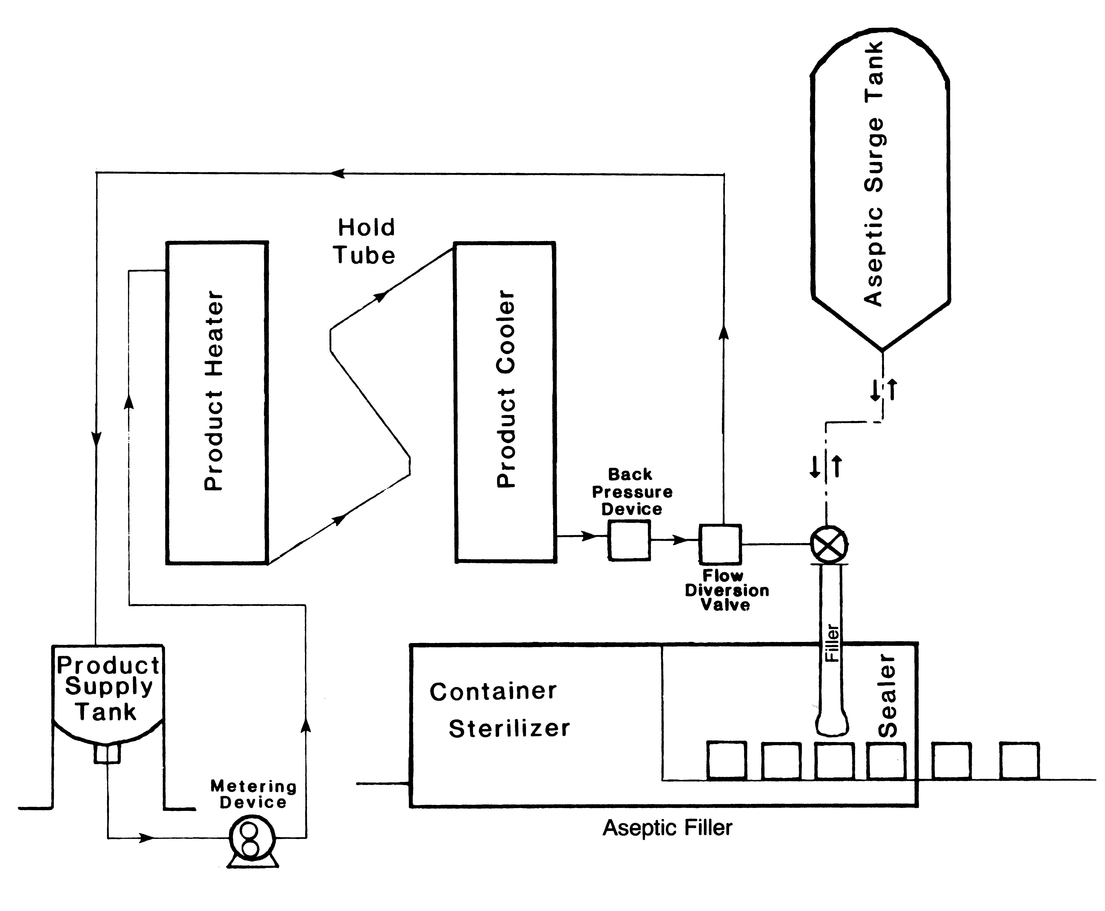نظام التعقيم
شكل 1- رسم تخطيطي يوضح نظام التعقيم.

يشير هذا النظام إلى النظام الكامل الضروري لإنتاج المنتوجات المعقمة تجارياً والمعلبة في علب محكمة الإغلاق. هذا المصطلح يشمل نظام عملية الإنتاج ونظام عملية التغليف.

نظام عملية التعقيم

يشير هذا النظام فقط إلى النظام الذي يعامل به المواد المنتجة ويوصلها إلى نظام التغليف.

نظام التغليف المعقم

يشير هذا النظام إلى أية قطعة من الجهازالتي تملأ علب أو أوعية معقمة بمنتوجات معقمة ويحكم إغلاق العبوات تحت ظروف معقمة. ومن الممكن أن تشكل هذه الوحدات أو الأنظمة المعقمة أغلفة معقمة.

قواعد نظام التعقيم

(شكل رقم1) هو رسم تخطيطي يوضح نظام التعقيم. المادة الخام أو الغير المعاملة تسخن وتعقم بأعلى درجة حرارية وفي وقت محدد مسبقاً، ثم تبرد وترسل إلى وحدة التعبئة من أجل التغليف. يجب إدامة التعقيم التجاري في كل النظام من لحظة تسخين المنتوج إلى لحظة خروجه في علب محكمة الإغلاق. ومن أجل الوصول إلى عملية تعقيم وتغليف ناجحة للمواد الغذائية يجب توفر الظروف التالية وعلى أقل تقدير:
1- أجهزة يمكن أن تصل إلى ظروف التعقيم التجاري.
2- منتجات معقمة تجارياً.
3- أغلفة معقمة تجارياً.
4- بيئة التعقيم التجاري في مكائن التغليف والتي تجلب إليها المنتجات المعقمة والعلب معاً حيث يتم غلقها بإحكام.
5- تسجيل ومراقبة العوامل الحرجة والسيطرة عليها.
6- إجراء المعاملات للمعلبات المنتهية للتأكد من سلامتها.

نظام عملية التعقيم(Aseptic Processing)

وصف عملية التعقيم

بالرغم من أن أجهزة أنظمة عملية التعقيم تختلف فيما بينها إلا أن جميع هذه المعدات لها مواصفات خاصة مشتركة:
1- منتوج قابل للإنسحاب بمضخة (Pumpable) .
2- وسائل للسيطرة والتسجيل لسرعة تدفق المنتوج خلال طرق التعقيم .
3- طريقة لتسخين المنتوجات لدرجة حرارة التعقيم.
4- طريقة لحفظ المنتوجات تحت درجات حرارة متزايدة لمدة كافية للتعقيم.
5- طريقة تبريد المنتوجات لدرجة حرارة التعبئة.
6- وسائل لتعقيم الجهاز قبل بدئ الإنتاج لإدامة التعقيم خلال عملية التصنيع.
7- إجراءات وقائية كافية لحماية عملية التعقيم ومنع المنتوجات غير المعقمة من الوصول إلى أجهزة التغليف.

التعقيم قبل الإنتاج

لا يمكن بدأ إنتاج المواد المعقمة تجارياً ما لم يتم تعقيم أجهزة التعقيم والتعبئة بصورة كافية قبل الإنتاج. من المهم تنظيف الجهاز تنظيفاً جيداً قبل عملية التعقيم وإلا فإن العملية قد تكون غير فعالة.
بعض الأنظمة أو قسم منها يستعمل بخار مشبع للتعقيم. وفي كثير من الأنظمة إن عملية تعقيم الأجهزة تكون مصحوبة بدوران الماء الحار خلال النظام ولفترة كافية لاعتبارها معقمة تجارياً. وعندما يستعمل الماء، يسخن في جهاز التسخين ثم يضخ من خلال أنابيب وأجهزة إلى حمام الحشو في وحدة التعليب والتغليف لكي تلامس أسطح المنتجات من مسخن المنتوج والذي يجب إدامته في /أو فوق درجة حرارة محددة وذلك بالإستمرار في عملية دوران الماء الحار للمدة الزمنية المطلوبة.
خزانات التمويل يتم تعقيمها عادةً ببخار مشبع بدلاً من الماء الحار بسبب قدرة البخار الواسعة. وعلى الرغم من أن خزانات التمويل يمكن تعقيمها بصورة منفصلة، لكنها عادةً تحدث بنفس وقت التعقيم بالماء الحار في الأجهزة الأخرى.
لأجل السيطرة على نظام التعقيم بصورة جيدة، فإنه من الضروري وضع محرار في أبرد نقطة-أو نقاط في النظام لضمان إدامة الحرارة المناسبة خلال النظام. عادةً يوضع جهاز قياس لدرجة الحرارة في أبعد نقطـــــــة- من التبادل الحراري (Heat Exchanger). ويتم البدأ بتوقيت دورة التعقيم عندما يتم الحصول على الدرجة الحرارية المناسبة في هذا الموقع البعيد. في حالة انخفاض هذه الحرارة إلى تحت الحد الأدنى، إن دورة التعقيم يجب إعادة بدأها بعد أن يتم إعادة درجة حرارة التعقيم. ويوصى باستخدام أجهزة تسجيل لتوفير سجلات مستمرة ودائمة توضح بأن الأجهزة قد تم تعقيمها بصورة كافية قبل الشروع بأية عملية إنتاجية.

السيطرة على التدفق(Flow Control)

مدة التعقيم أو مدة البقاء المبينة في جدول العمل ترتبط مباشرة بمعدل تدفق أسرع جزء متحرك من مادة الغذاء. هذه السرعة تنتج عن طبيعة تدفق الغذاء. وبناءً على ذلك، يجب تصميم العمل لضمان تدفق المادة المصنوعة من خلال النظام بطريقة متجانسة وبمعدل ثابت وذلك لتأمين حصول الجزء الأسرع من الطعام علىالحد الأدنى من التسخين والحد الأدنى من الوقت المحدد في جدول العمل. وفي جدول عملية التصنيع بصورة عامة، هذا التدفق الثابت يتم عادةً بواسطة مضخة تسمى مضخة التوقيت أو المضخة المترية.
مضخة التوقيت ربما تكون متغيرة السرعة أو معدل التدفق فيها ثابت. إن معدل الضخ للتدفق الثابت يمكن تغييره بدون تفكيك المضخة. إن المضخات المتغيرة السرعة مصممة لتوفير مرونة وللسماح لتغير معدل التدفق بسهولة. عندما تستعمل مضخة متغيرة السرعة يجب حمايتها ضد أي تغيير غير مرخص به في سرعة المضخة والتي قد تؤثر على معدل تدفق المنتوج من خلال النظام. قفل أو وضع إشعار من قبل الإدارة على أو قريباً من جهاز تنظيم السرعة يسمح فقط للأشخاص المخولين بإجراء أي تعديل مقبول لمنع أي تغيير غير مرخص به.

تسخين المادة المنتجة

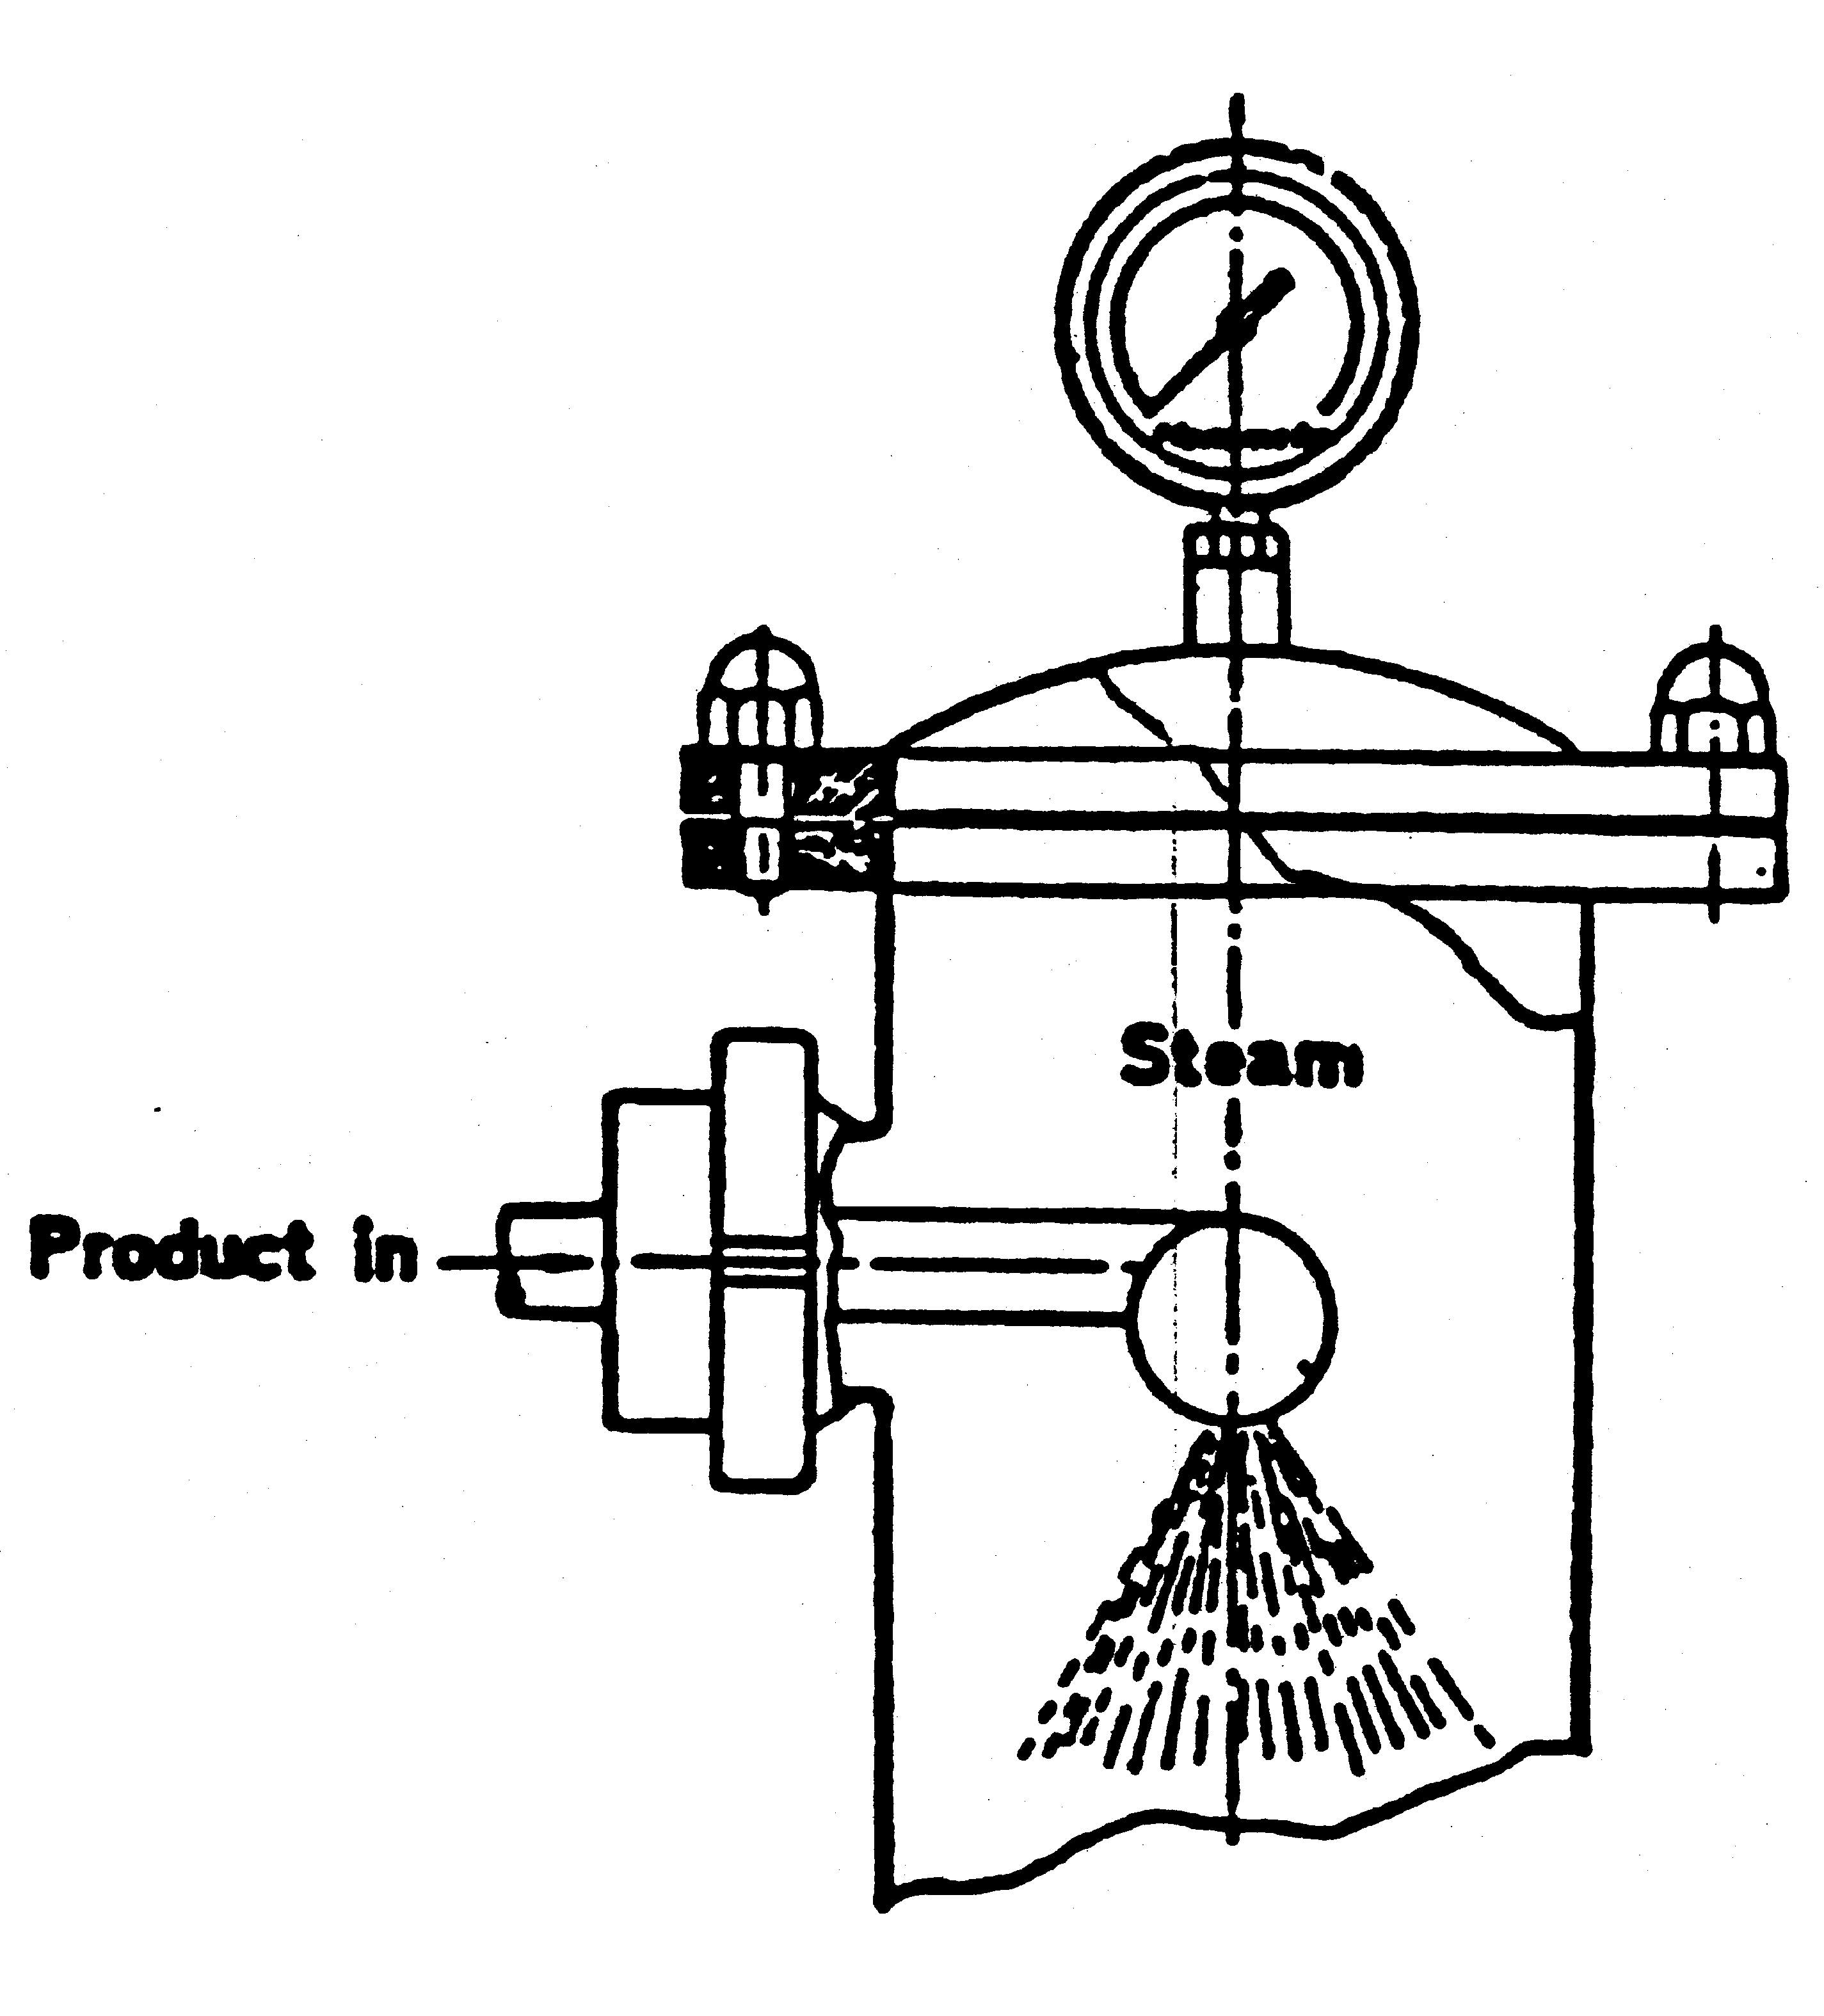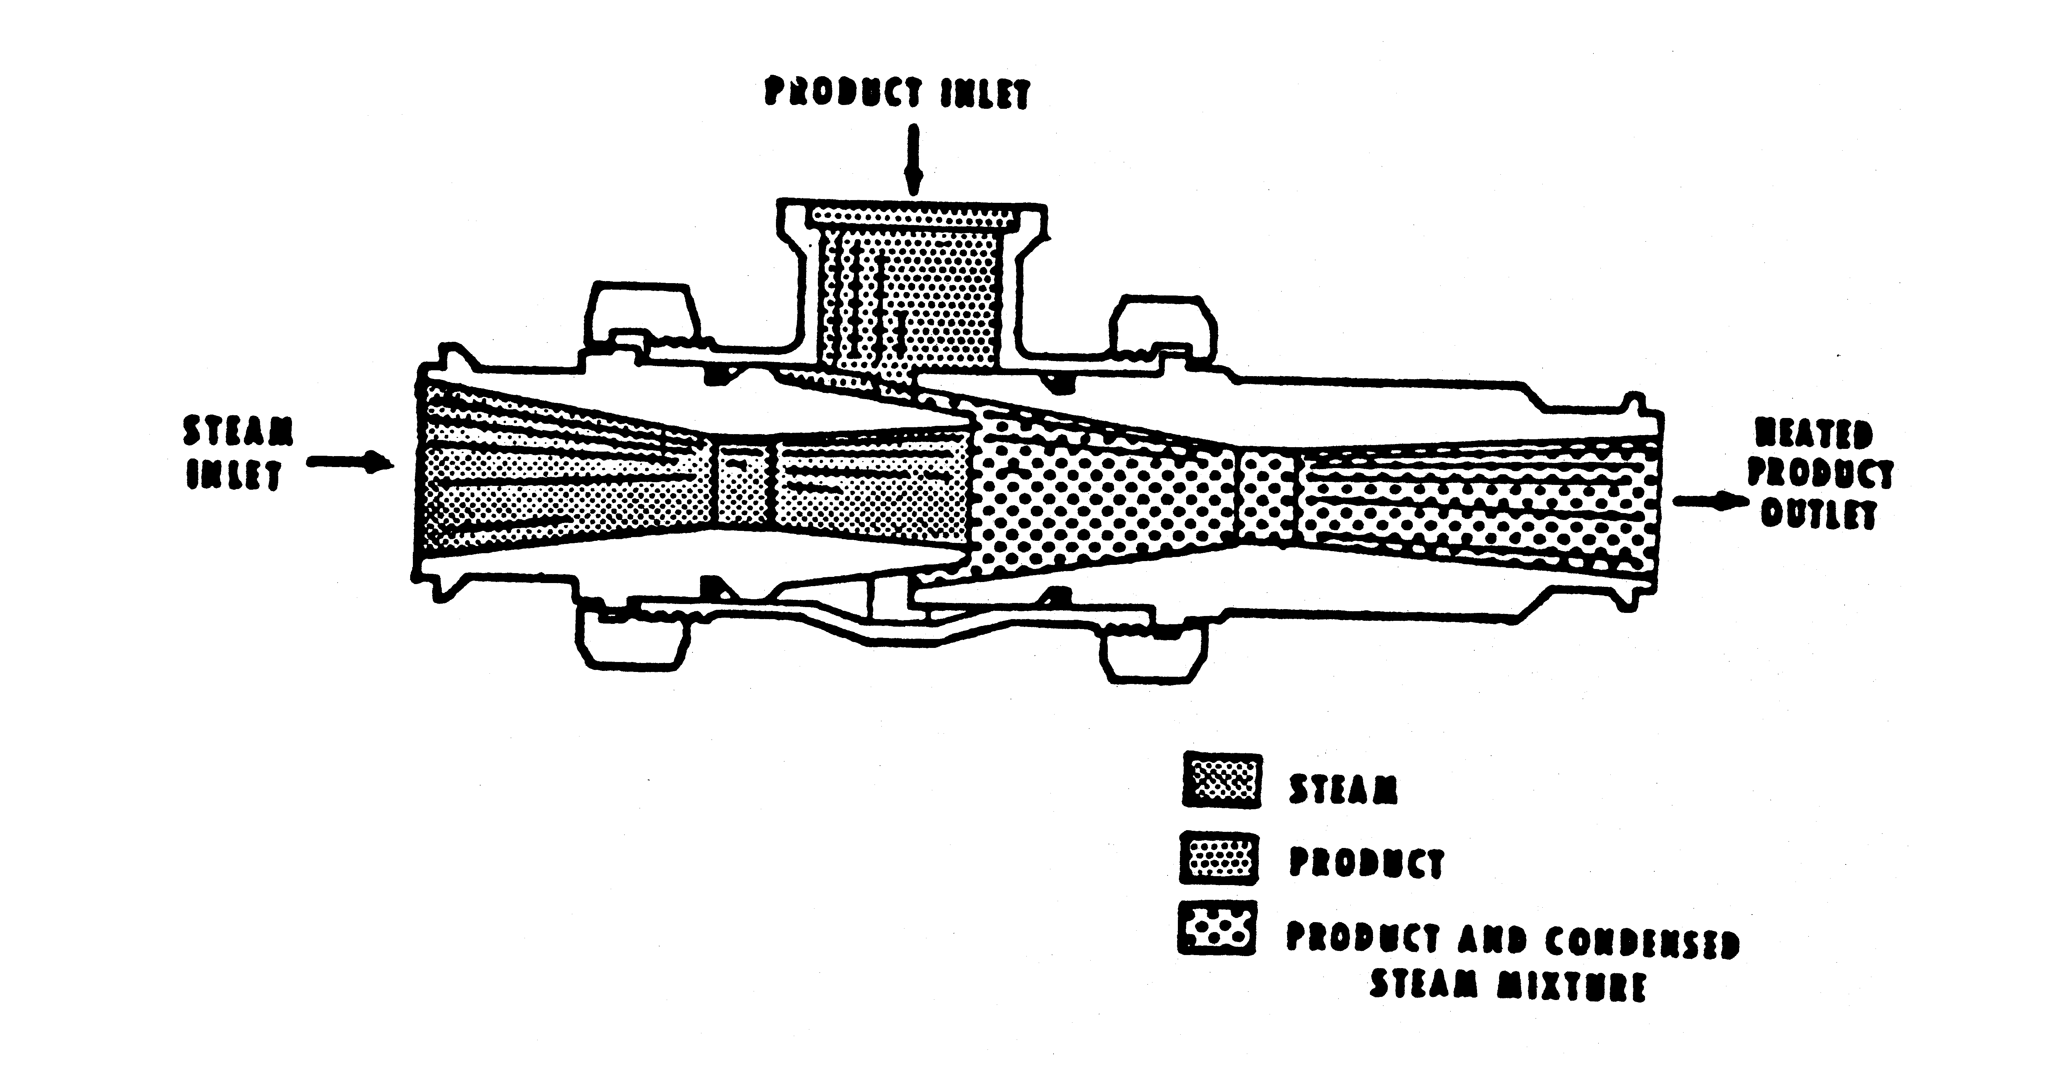إن جهاز تسخين المنتوج يوصل المادة المنتجة إلى درجة حرارة التعقيم. ويوجد هناك صنفين رئيسيين للتسخين في عمليات التعقيم وهما: تسخين مباشر أو تسخين غير مباشر. التسخين المباشر، يعني تلامس مباشر بين وسط التسخين (البخار) والمنتوج. إن نظام التسخين المباشر، يكون أما بحقن البخار أو صبه. حقن البخار يسمح بدخول البخار إلى المادة المصنعة في غرفة الحقن عندما يندفع المنتوج في تلك الغرفة ( أنظر الشكل رقم 2 )، في حين عملية صب بخار الماء تتم عبر إخضاع المادة المصنعة لصب البخار المائي المملوء في غرفة صب البخار (أنظر شكل رقم 3). في الوقت الحاضر هذه الأنظمة محددة للمنتوجات المتجانسة وذات اللزوجة المنخفضة. التسخين المباشر له ميزة خاصة وهو سرعة التسخين والتي تقلل إلى أدنى حد التغييرات الحسية في المنتوج. فإن مشكلة حرق جزء من المنتوج في النظام يمكن تقليلها في نظام التسخين المباشر بالمقارنة مع النظام الغير مباشر. وكذلك يوجد بعض الميزات الغير مفيدة، مثلاً إن إضافة الماء (من تكاثف البخار المائي في المادة المصنعة) تزيد من حجم المنتوج. نظراً لهذا التبدل الحاصل في زيادة حجم المنتوج فإن معدل التدفق من خلال الأنبوب الناقل يجب أن يؤخذ بعين الإعتبار عند تنظيم جدول عمليات الإنتاج. إستناداً الى المادة المطلوب إنتاجها، يجب إزالة الماء المضاف للبخار. لقد نوقشت عملية إزالة الماء في موضوع تبريد مادة الإنتاج. إن البخار الذي يستعمل في التسخين المباشر يجب أن يكون مطابق للنوعية وكذلك يجب أن يكون خالياً من الغازات الغير المكثفة. وكذلك يجب أن تكون هناك مراقبة شديدة على السخان الذي يجهز الماء.
شكل 3- يبين عملية صب البخار.
شكل2- يبين عملية حقن البخار.

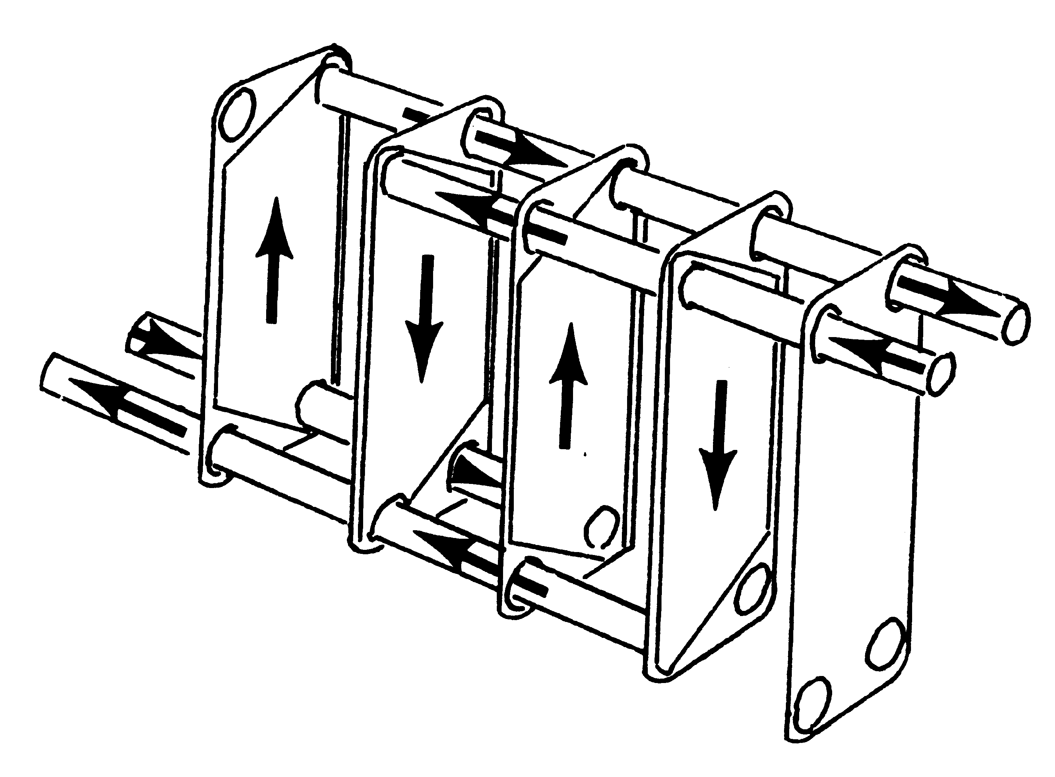والصنف الرئيسي الآخر لسخانات المادة المصنعة هو وحدة التسخين الغير المباشرة والتي تحوي على فصل طبيعي بين المادة المصنعة ووسط التسخين. هناك ثلاث أنواع رئيسية من وحدات التسخين الغير مباشرة:
شكل 4- يبين الواح التبادل الحراري.

ألواح، على شكل انبوب، وسطوح خشنة للتبادل الحراري.
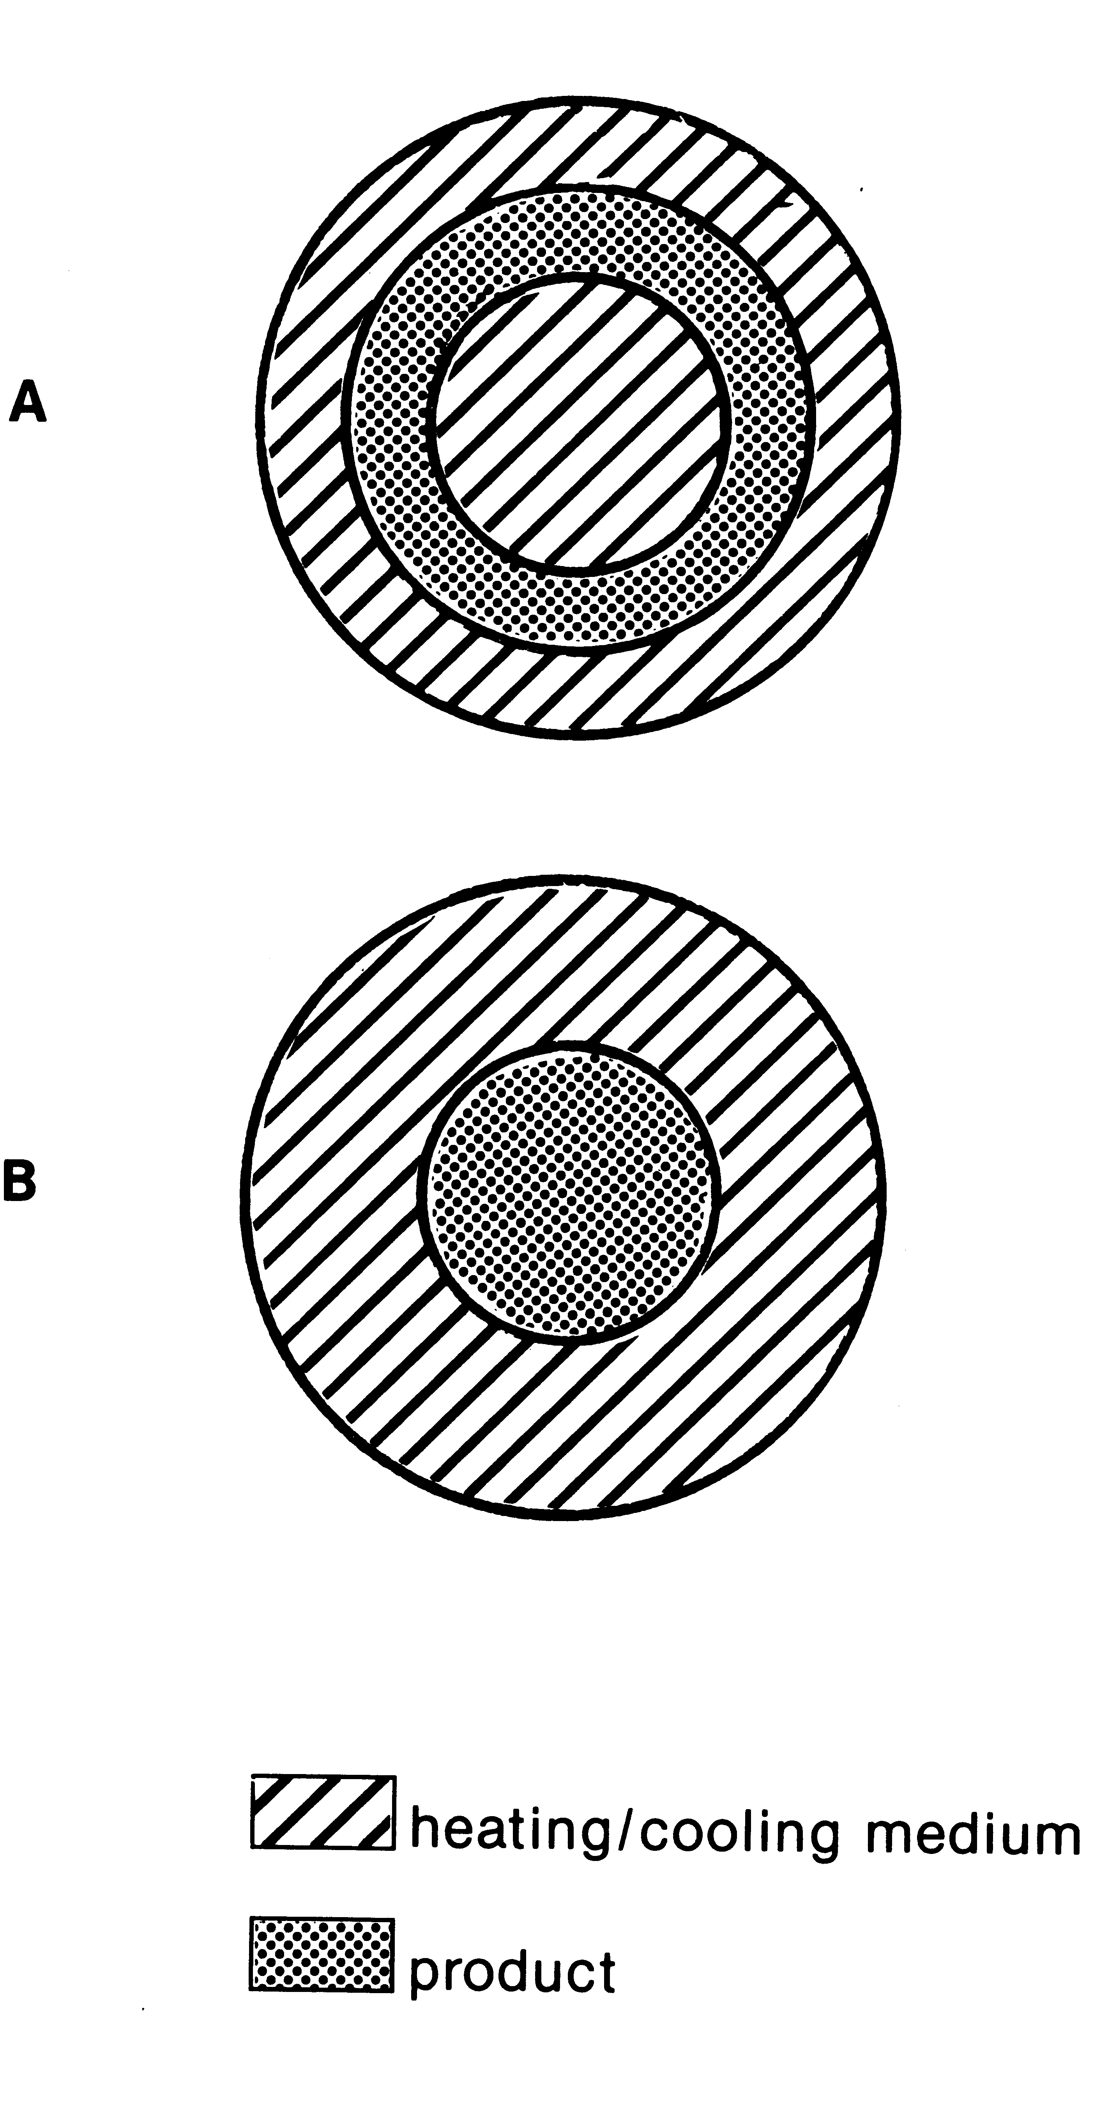ألواح التبادل الحراري (أنظر شكل رقم 4) تستعمل للسوائل المتجانسة ذات اللزوجة المنخفضة نوعياً. الالواح تستخدم كحاجز وسطح ناقل للحرارة ما بين المادة المصنعة من جهة ووسط التسخين من جهـــــــة أخرى. وكل لوح توجد بــــه حشـــوة (Gasket) ومجموعة ألواح مضغوطة ومتماسكة مع بعضها. ومن الممكن تعديل عدد الالواح حسب الحاجة المحددة. التبادل الحراري الانبوبي (أنظر شكل رقم 5) يستخدم أما أثنان أو ثلاثة من الأنابيب المتحدة المركز بدلاً من سطوح ألواح نقل الحرارة، وتدفق المادة المصنعة من خلال الأنبوب الداخلي. في النوع المزدوج للأنابيب ومن خلال أنبوب وسطي في النوع الثلاثي الأنابيب مع وجود الوسط الحراري في الأنابيب الأخرى والذي يتدفق في الإتجاه المعاكس للمادة المصنعة. وفي داخل الهيكل وأنبوب التبادل الحراري (الذي يعتبر نوع من التبادل الأنبوبي)، يلف الأنبوب في داخل الهيكل (أنظر شكل 6). تندفع المادة المصنعة في خلال الأنبوب بينما يندفع الوسط الحراري في الإتجاه المعاكس خلال الهيكل. يستعمل التبادل الحراري الأنبوبي المنتوجات المتجانسة المنخفضة والمتوسطة اللزوجة. أما الأنابيب الخشنة للتبادل الحراري عادةً تستعمل لمعاملة المواد الأكثر لزوجة (أنظر شكل7). الأنابيب الخشنة للتبادل الحراري تتألف من القضيب المحول مع شفرة كاشطة متمركزة داخل أسطوانة معزولة في أنبوب التبادل الحراري. الشفرات الدوارة تزيل أو تقشط المنتوج من الجدار بصورة مستمرة. هذا القشط يقلل من تراكم المنتوج واحتراقه. الوسط الحراري الذي يتدفق في الجهة المعاكسة من الجدار يدور الماء أو البخار. بعض الأنظمة تدمج إستعمال مسترجع منتوج إلى منتوج. هذه الأجهزة تكون أما على شكل ألواح أو أنابيب تبادل حراري وتتدفق المادة المنتجة على
شكل 5- يبين التبادل الحراري الانبوبي (اثنين او ثلاثة)

طرفي الألواح أو من خلال طقمي الأنابيب. هذه العملية تسمح للحرارة في المنتوج المعقم الحار أن تنتقل إلى المنتوج البارد القادم والغير المعقم. 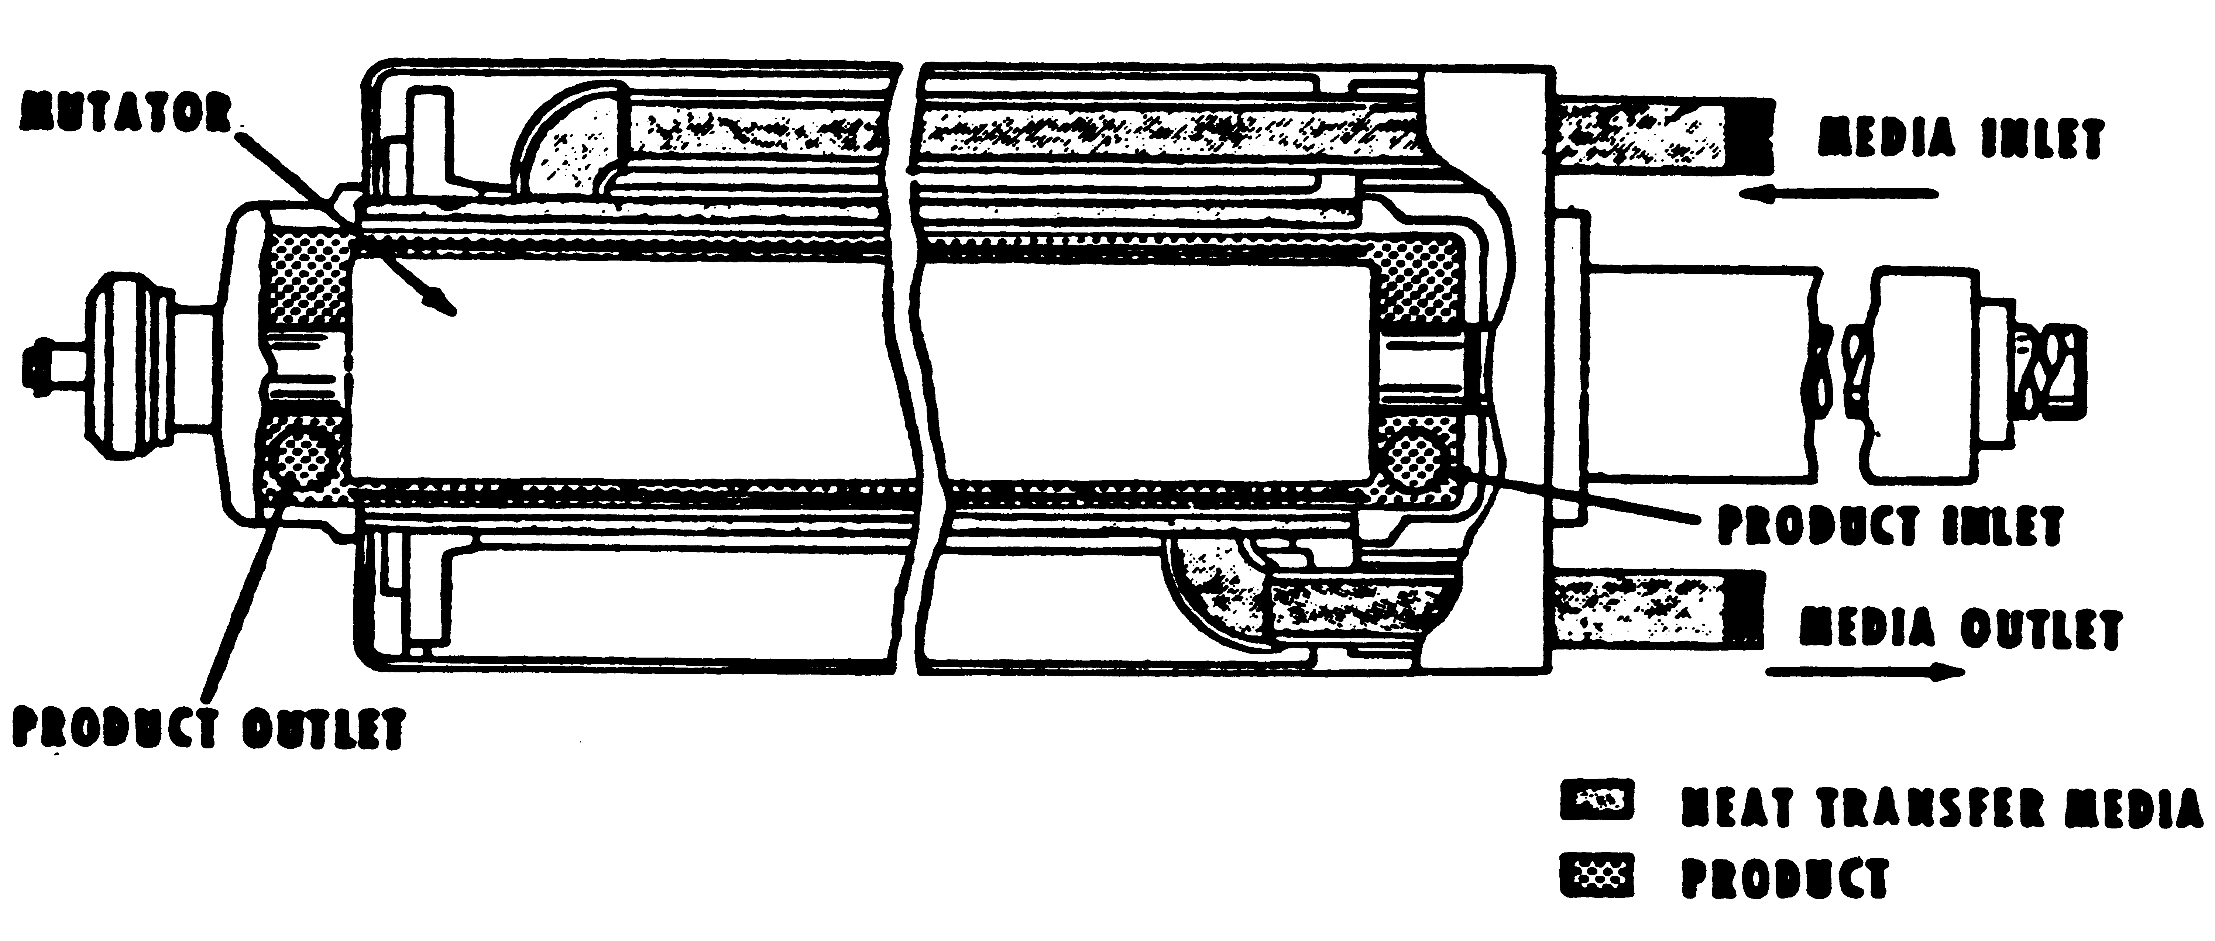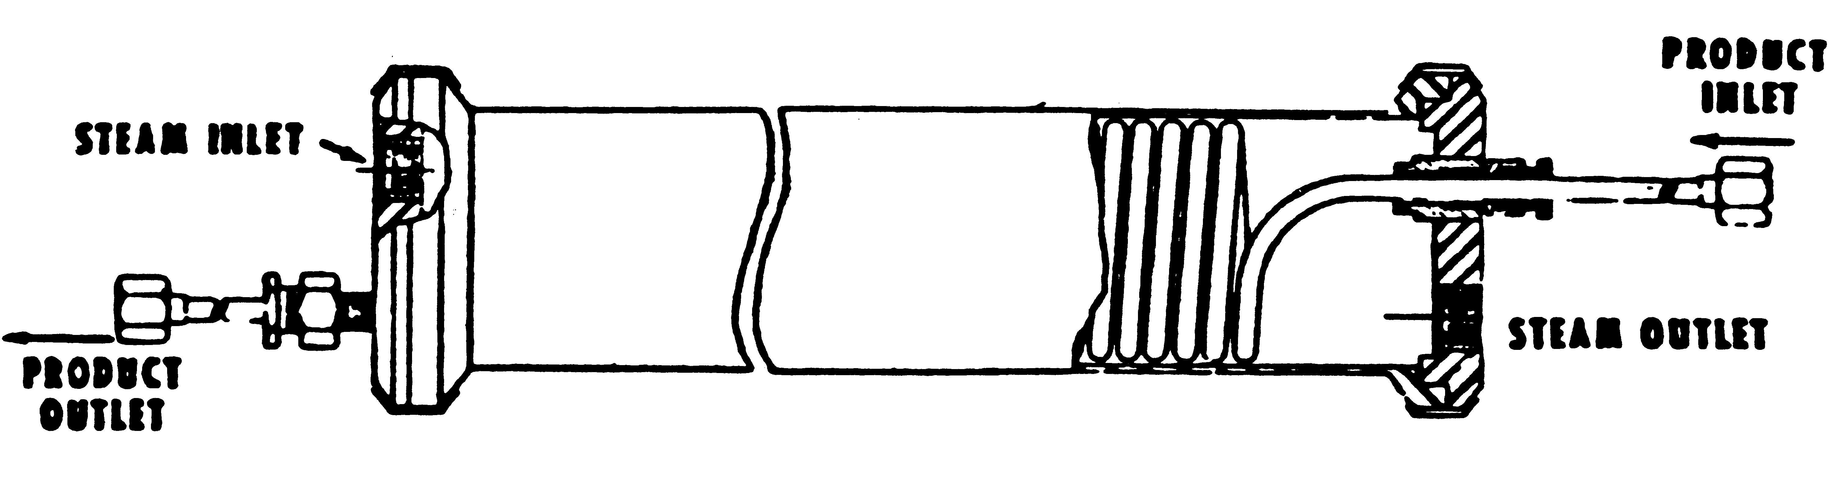توفير الطاقة والتكاليف ستكون عامل مهم في إعادة استخدام الحرارة من المنتوج المعقم. وفي حالة استعمال مسترجع من منتوج إلى منتوج يجب أن يكون قد صمم وعومل ومسيطر عليه من أجل أن يكون الضغط في مسترجع المنتوج المعقم أكثر من ضغط مسترجع المنتوج غير المعقم بمقدار باوند واحد لكل بوصة مربعة. هذه النسبة تساعد على ضمان كون أي نضوح في المسترجع يكون المنتوج المعقم إلى المنتوج غير المعقم. إضافة إلى ذلك، يجب أن يركب جهاز دقيق لتسجيل الضغط في المسترجع أو المولد. ويجب تركيب أحد الأجهزة الحساسة للضغط في مخرج المنتوج المعقم الحار وجهاز آخر في مخرج البارد للمنتوج غير المعقم. يجب فحص جهاز التسجيل المركب من قبل مؤشر قياس دقيق للضغط ويجب إعادة فحصه مرة واحدة على الأقل كل ثلاثة أشهر أو حسب الضرورة لضمان العمل بصورة مناسبة. يجب الحفاظ على اختلاف الضغط وعلى سجلات التبادل الحراري الذي يستعمل مسترجع المنتوج إلى الماء وفق متطلبات في أمثلة محددة.
شكل 7- يبين الانابيب الخشنة الملمس للتبادل الحراري
شكل 6- يبين جهاز التبادل الحراري (يلف الانبوب داخل الهيكل).

الأنبوب الماسك Hold Tube

عندما يصل المنتوج إلى درجة حرارة التعقيم في السخان يتدفق في الأنبوب الماسك. الوقت المطلوب لتدفق أسرع جزء من المنتوج خلال الأنبوب الماسك يشار إليه بإسم مدة البقاء. إن مدة البقاء يجب أن تكون متكافئة أو أعلى من الوقت الضروري للوصول الى درجة الحرارة المحددة لتعقيم المنتوج والمبينة في جدول العمل. حجم الأنبوب الماسك الذي يحدد بقطـــــــــر الأنبوب وطوله بالاتحاد مع معدل سرعة تدفق المنتوج والتي تحدد مدة البقاء الفعلي للمنتوج في الأنبوب الماسك. بما أن الأنبوب الماسك ضروري جداً لضمان حفظ المادة المصنعة في درجة حرارة التعقيم للمدة المناسبة فانه يجب ملاحظة المحاذير التالية:
1- إن الأنبوب (الماسك) يجب أن يكون منحدر إلى الأعلى وبمقدار 25و. بوصة لكل قدم للمساعدة في إزالة الجيوب الهوائية ومنع التصريف الذاتي.
2- إذا كان بالإمكان تفكيك الأنبوب الماسك يجب التأكد بعناية من أن كل الأجزاء قد جرى تغييرها.
3- إذا كان بالإمكان تفكيك الأنبوب الماسك، يجب أن تعطى العناية التامة عند إعادة تركيبه لضمان عدم وجود نتوآت بارزة في السطح الداخلي. ويجب أن يكون داخل الأنبوب أملس وسهل التنظيف.
4- يجب أن لا تكون هناك قطرات مكثفة فوق الأنبوب وأن لا يتعرض لتيار هوائي أو لهواء بارد- والذي قد يؤثر على درجة حرارة المنتوج في داخل الأنبوب الماسك.
5- يجب أن لا يجهز أي مصدر خارجي للحرارة في أية نقطة على الانبوب الماسك.
6- المادة المصنعة في الانبوب الماسك يجب ان يحافظ عليها تحت ضغط كافي اعلى من ضغط البخار للمنتوج تحت درجة حرارة التصنيع وذلك لمنع الانطلاق بسرعة او الغليان ، نظراً إلى أن الانطلاق بسرعة قد تقلل مدة البقاء للمنتوج في الأنبوب الماسك. منع الانطلاق بسرعة عادة يتم باستعمال جهاز ضغط معاكس. إن درجة حرارة الطعام في الأنبوب الماسك يجب أن تراقب في مدخل ومخرج الأنبوب الماسك. إن درجة الحرارة في مدخل الأنبوب تراقب بواسطة جهاز حساس للتسجيل والسيطرة على الحرارة والذي تم وضعه في مخرج المسخن الآخر الذي له القدرة على المحافظة على درجة حرارة العمل في الأنبوب الماسك. محرار زجاجي زئبقي أو جهاز آخر مقبول لقياس الدرجة الحرارية (مثل محرار مزدوج للتدقيق) يجب أن يوضع بجهة المنتوج في مخرج الأنبوب الماسك بين الأنبوب الماسك ومخرج التبريد وكذلك يجب وضع محرار تسجيل أوتوماتيكي حساس للمنتوج في مخرج الأنبوب الماسك بين الأنبوب الماسك والتبريد للإشارة إلى درجة حرارة المنتوج. إن تدرج جدول الجهاز الحساس للحرارة يجب أن لا يزيد عن 2 فهرنهايت (1 مئوي) في ضمن المـــــدى 10 فهرنهايت (6 مئوية) لدرجة حرارة تعقيم المنتوج المطلوبة.

تبريد المادة المصنعة

تدفق المادة المصنعة من الأنبوب الماسك إلى مبردة المادة المصنعة والتي تخفض من حرارة المنتوج قبل ملئه. هذه الأنظمة والتي تستخدم التسخين غير المباشر. تعمل المبردة كمحول حراري قد تقوم بنفس الوقت بتسخين المادة الغير المطبوخة وتبريد المادة المعقمة. هذه الأنظمة التي تستخدم التسخين المباشر تشمل عادةً غرفة التفريغ. يعرض المنتوج الحار إلى ضغط منخفض داخل الغرفة والذي يؤدي إلى غليان المنتوج. تخفض درجة حرارة المنتوج ويتم إزالة جزء من الماء أو كل الماء الذي أضيف إلى المنتوج في أنواع محولات الحرارة بعد خروجه من غرفة التفريغ.

المحافظة على التعقيم

بعد أن يغادر المنتوج الأنبوب الماسك وهو معقم، سيكون معرض للتلوث بالجراثيم إذا سمح للجراثيم بالدخول إلى نظام التعقيم. إحدى أسهل وأفضل الطرق لمنع التلوث هي الحفاظ على تدفق المنتوج المعقم تحت ضغط. ويستخدم جهاز ضغط عكسي لمنع غليان المنتوج وللمحافظة على كامل نظام الإنتاج تحت ضغط متزايد. ويجب وضع حواجز مؤثرة ضد الجراثيم في كل النقاط المحتملة التلوث.، مثل أعمدة المحركات الترددية أو الدوارة وسيقان الصمامات المعقمة. الأغطية البخارية المحكمة في هذه المواقع ممكن أن تكون حواجز مؤثرة ولكن يجب مراقبتها بالعين المجردة للتأكد من عملها بصورة مناسبة. وفي حالة استخدام أنواع أخرى من الحواجز يجب تجهيز المشرف بوسائل خاصة تمكنه من مراقبة عمل الحاجز بالطريقة المناسبة.

الخزانات المعقمة

تستخدم هذه الخزانات في نظام التعقيم وذلك للسماح لعامل التنظيف حمل المنتوج معقماً قبل تغليفه. هذه الحاويات التي تتراوح سعتها ما بين مئة جالون إلى عدة آلاف من الجالونات تعطي مرونة خاصة للنظام الذي يكون فيه تدفق المنتوجات المعقمة بصورة غير متكافئة مع سرعة التعبئة في وحدة التغليف. ولو كانت الصمامات التي تربط هذه الخزانات ببقية النظام مصممة للسماح بأعلى درجات المرونة. فإن التغليف والتعليب يمكن عملها بصورة مستقلة بينما يعمل الخزان كعازل بين النظامين. ومن عيوب الخزان هو أن كل المنتوجات المعقمة تحمل سوياً وتتعرض كلها للتلوث في حالة وجود أية مشكلة نتيجة التلوث. ولهذا يكون هناك حاجة لوجود هواء أو أي غاز معقم لإدامة ضغط موجب للحماية في داخل الخزان ولإزاحة المحتويات. ويجب أن يكون هناك مراقبة وسيطرة على الضغط الإيجابي من أجل حماية الخزان من التلوث.

تحويل اتجاه التدفق أوتوماتيكياً

من الممكن استخدام جهاز أوتوماتيكي لتغيير التدفق في نظام عمليات التعقيم لمنع أي احتمال لوصول منتوج غير معقم إلى أجهزة التغليف المعقمة. هذا الجهاز يجب أن يصمم على أساس إمكانية تعقيمه والإعتماد عليه. لقد أظهرت التجارب السابقة بأن صمامات تغيير التدفق من نوع التصريف بواسطة الجاذبية لا يمكن استخدامها في أجهزة التعقيم بسبب احتمال إعادة تلوث المنتوجات المعقمة. وبما أن تصميم وعمل أنظمة تغيير التدفق هو أمر في غاية الأهمية، لذا يجب أن يتم ذلك طبقاً لتوصيات خبراء عملية التعقيم. ويجب أن يقوم صمام تغير التدفق بتحويل المنتوج وبصورة أوتوماتيكية إذا حصل أي انحراف عن عملية التعقيم. وبعض الأمثلة على الحالات التي يمكن أن تسبب التحويل هي:
إنخفاض درجة الحرارة في الأنبوب الحاوي تحت الحد الأدنى المقرر، عدم كفاية الضغط في جهاز إعادة التوليد، أو انخفاض وحدة التغليف تحت الحد الأدنى لمواصفات العمل.

أنظمة التغليف المعقم Aseptic Packaging Systems

المتطلبات الأساسية

وحدات التغليف المعقمة مصممة للجمع بين المنتوج المعقم والتغليف المعقم والذي ينتج عنه إغلاق محكم وبدون ضغط. وذلك يسمح بحفظ المنتجات لفترة طويلة تحت درجات حرارة عادية . وكما هي الحالة في أنظمة عمليات التعقيم فإن هناك مواصفات معروفة لكل أنظمة التغليف المعقمة التي يجب أن تكون:
1- إيجاد بيئة معقمة والمحافظة عليها والتي يتم فيها وضع الأغلفة والمنتوج سوياً.
2- تعقيم سطح الملامسة لأغلفة المنتوج.
3- صنع المنتوج المعقم في أغلفة معقمة.
4- إنتاج حاويات تغلق بإحكام وبدون وجود أي هواء.
5- المراقبة والسيطرة على العوامل الحرجة والمهمة.
وهناك أنواع كثيرة من أنظمة التغليف المتوفرة لتأمين هذه الإحتياجات وفي طرق مختلفة. وسوف تركز المواضيع التالية على المتطلبات المعروفة لكل أنظمة التغليف المعقمة والتي سبق أن تم توضيحها كأساس لهذه المناقشات.

مواد التعقيم
تستخدم هذه المواد في وحدات أغلفة التعقيم لتعقيم مادة التغليف وسطوح الأجهزة الداخلية لإيجاد بيئة تغليف معقمة. وبصورة عامة، فإن هذه العوامل تشمل أما حرارة أو مواد كيمياوية أو أشعة ذات طاقة عالية أو كل هذه الأمور مجتمعة. بالنسبة لأجهزة التغليف المعقمة فإن العوامل المستخدمة للتعقيم يجب أن توفر نفس الدرجة من الحماية من الجراثيم وأنظمة التعقيم التقليدية في علب الغذاء. هذه المتطلبات تطبق على السطح الملامس لمادة تغليف سطح المنتوج وسطح الماكنات الداخلية والتي تشمل المناطق المعقمة في الأجهزة. إن كفاءة وسلامة هذه العوامل يجب أن تكون مثبتة ومقبولة أو موافقاً عليها من قبل الهيئات أو الوكالات المشرفة على التغليف التجاري المعقم الخاص بالأطعمة المعاملة والمحفوظة بالحوامض والاطعمةالقليلة الحموضة والمعبئة في العلب المحكمة والمفرغة من الهواء. يجب على مصنعي المواد الغذائية الذين يستخدمون وحدات أغلفة معقمة أن يطلبوا تأكيدات كتابية بأن الأجهزة قد نجحت في اختبارها وبأن عوامل التعقيم مقبولة من الهيئات أو الوكالات المشرفة على تنظيم استخدام هذه الأجهزة. وأكثر طريقة مستعملة في التعقيم هي الحرارة. وعادةً يستعمل الماء الحار والبخار والذي يشار إليه باسم الحرارة الرطبة. ويمكن استعمال البخار الحار جداً أو الهواء الحار في حالات معينة ويشار إلى ذلك باسم الحرارة الجافة. الحرارة الجافة هي أقل تأثير في استعمالها كعامل معقم من الحرارة الرطبة وفي نفس الدرجة الحرارية. وتعمل الأنظمة التي تستخدم الحرارة الرطبة تحت ضغوط عالية بالمقارنة مع أجهزة الحرارة الجافة التي تعمل تحت الضغط الجوي. هناك طرق أخرى يمكن استخدامها لتوليد الحرارة مثل أشعة المايكروويف أو الأشعة تحت الحمراء. وكلما تم تطوير طرق جديدة فإن من الواجب تقييمها من قبل المختصين. العوامل الكيمياوية مثل بيروكسيد الهيدروجين عادةً تستخدم بوجود الحرارة كعوامل معقمة. إن توصــيات ال(FDA) تؤكد على أن يكون الحد الأقصى للتركـــــــــيز 35 % ويمكن اســــتخدام بيروكسيد الهيدروجين في السطوح الملامسة للمواد الغذائية في حالة استخدامه كمعقم. وإن أجهزة التغليف يجب أن تكون قادرة على إنتاج صناديق كاملة التغليف وحسب المواصفات (FDA). ولا يمكن أن يوجد أكثر من نصف جزء في المليون من بيروكسيد الهيدروجين في الإختبارات التي تجري مع الماء المقطر تحت ظروف الإنتاج وهذه هي نفس متطلبات ال(USDA). أما المعقمات الأخرى مثل الاشعة ذات الطاقة العالية والأشعة فوق البنفسجية وأشعة جاما (Gamma) فإنه ممكن استعمالها بصورة فردية أو مجتمعة مع الطرق الأخرى المتواجدة. ويمكن تطوير طرق بديلة وجديدة للتعقيم في المستقبل. وأي طريقة يتم تطويرها يجب أن تثبت كفاءتها من اجل حماية الصحة العامة وبعد مقارنتها بالطرق الموجودة.

مناطق التعقيم

هذه المنطقة توجد في مساحة داخل جهاز تعقيم الأغلفة الذي يكون معقماً ومحافظاً على تعقيمه خلال عملية الإنتاج. هذه المساحة يتم فيها تعبئة المنتوجات المعقمة وتغليفها في علب معقمة. منطقة التعقيم تبدأ في النقطة التي تم فيها تعقيم مادة التغليف أو في مكان دخول مادة الأغلفة المعقمة في الجهاز. وتنتهي المساحة بعد أن يتم إغلاق الأغلفة بإحكام وانتهاء عملية التغليف وبعد أن تغادر العلب المغلفة المنطقة المعقمة. وكل المساحات بين هاتين النقطتين تعتبر منطقة تعقيم. وقبل الإنتاج يجب وضع منطقة التعقيم في ظروف التعقيم التجارية المشابهة بتلك التي أنجزت على مادة التغليف أو على سطح ملامسة المنتوج. هذه المساحة ممكن أن تحتوي على أنواع من السطوح لما في ذلك أجزاء متحركة مكونة من مواد مختلفة. المعقم يجب أن يكون متجانس التأثير ومسيطر على استعماله خلال كل منطقة التأثير. وعندما يتم تعقيم المنطقة المعقمة يجب المحافظة على إدامة تعقيمها خلال عملية الإنتاج. ويجب أن تنشأ المنطقة بطريقة تجهز حواجز معقمة بين المساحات المعقمة والغير معقمة. ويجب تجهيز طريقة تسمح لمواد الأغلفة المعقمة والعلب التي تم الإنتهاء من تغليفها وإغلاقها بإحكام بطريقة تفريغ الهواء، للدخول في المنطقة المعقمة بدون التأثير على المنطقة المعقمة. ويمكن حماية المنطقة المعقمة من التلوث وذلك بوضع تلك المنطقة تحت ضغط إيجابي من الهواء أو الغاز المعقم. وعندما تغادر العلب المعقمة هذه المنطقة فإن هذا الهواء المعقم يتدفق إلى الخارج مانعاً العلب من دخول المساحة المعقمة. ضغط الهواء المعقم في داخل المنطقة المعقمة يجب أن يكون بمستوى ثابت من أجل المحافظة على بقاء المنطقة معقمة. الهواء أو الغازات ممكن تعقيمها بواسطة عوامل متعددة للتعقيم أكثرها استعمالاً هي طريقة الحرارة المجففة أو الترشيح العالي (Ultrafiltration) .

إنتاج الأغلفة المعقمة

هناك عدة أنظمة وأنواع مختلفة من أغلفة التعقيم التي تستخدم. وقد صنفت حسب نوع الأغلفة كما يلي:
1- عبوات صلبة وشبه صلبة بما في ذلك:
ا. علب معدنية.
ب. العلب المغلفة.
ج. الأكواب البلاستيكية.
د. الأوعية الزجاجية.
ه. البراميل.
2- الألواح المكسوة بصفائح والعلب البلاستيكية.
3- أوعية ورقية مبطنة ومصنعة جزئياً.
4- العبوات التي يحكم سدها بعد ملئها.
5- أكياس أو حقائب جاهزة .
6- العبوات المميزة المصنوعة بعملية النفخ.
وتوجد هناك عدة أنواع من أنظمة التغليف ممثلة ضمن هذه الأصناف ولكن لا تستخدم كل هذه الأنظمة في الولايات المتحدة كمنتوج معقم قليل الحموضة. ويمكن تعقيم الحاويات من هذه الأصناف بعدة طرق. وعلى سبيل المثال أحد الأنظمة يستخدم علب معدنية معقمة بواسطة بخار فائق الحرارة. وفي الأنظمة الأخرى يمكن تعقيم الأكواب البلاستيكية بواسطة بيروكسيد الهيدروجين والحرارة أو البخار المشبع. الأنظمة التي تستخدم حاويات الصفائح الورقية المصنعة جزئياً، تستخدم بيروكسيد الهيدروجين والحرارة أو بيركسيد الهيدروجين والأشعة فوق البنفسجية لتعقيم الأغلفة. العلب المحكمة الإغلاق يمكن تعقيمها بواسطة الحرارة الجافة أو بواسطة بيروكسيد الهيدروجين والحرارة. المنتجات البلاستيكية أو الأكياس يمكن تعقيمها بواسطة أشعة جاما أو بواسطة الحرارة الجافة أو بواسطة الوسائل الكيمياوية مثل بيروكسيد الهيدروجين. وتجري الآن بحوث لإيجاد طرق تعقيم بديلة لكل أصناف التغليف. ولهذا ممكن القول بشيئ من التأكيد بأن الأجهزة المتعارف عليها حالياً يمكن أن لا تكون الأجود فنياً في المستقبل المنظور. ولكن على أية حال، فإن أية أجهزة تعقيم أو مواد تغليف مستخدمة تحتاج إلى المراقبة والسيطرة على العوامل الحرجة والتي لها أهمية كبيرة في نجاح العملية.

الحضانة Incubation

يمكن تعريف الحضانة بأنه وضع عينة من المنتجات في درجة حرارة محددة لفترة زمنية لغرض السماح بنمو الأحياء المجهرية التي ممكن أن تكون موجودة. ينصح استخدام برامج الحضانة الروتينية (الدورية) من أجل فحص نوعية المنتوج ودرجة تعقيمه. وعندما يقوم المغلف بإنتاج وحدة تم الإشراف عليها بواسطة سلطات التفتيش التابعة لل(USDA) ، (لمزيد من المعلومات راجع الجزء الخاص بالأنظمة المتبعة)، ويجب أن تكون حضانة النماذج الدورية إجبارياً. والبرنامج المحدد لذلك يجب أن يقرر بالتعاون مع ممثلي الإشراف. ويجب إجراء فحوصات الحضانة على نماذج تمثل حاويات المنتوج من كل أنواع الأغلفة. ويجب الحفاظ على سجلات الإختبارات أو فحوص الحضانة. ويجب أن لا ينظر إلى عملية الحضانة كبديل لممارسة الصناعة الجيدة.

عمليات التسجيل المطلوبة

الإحتفاظ بسجلات دقيقة هو أمر ضروري لنجاح عمل أنظمة التعقيم. ويعتمد على أنظمة تسجيل ومراقبة أوتوماتيكية بصورة أكبر كثيراً من الإعتماد على طرق العمل التقليدية وذلك بسبب وجود التعقيدات الموروثة وعدة عوامل حرجة مرتبطة بأنظمة التعقيم. خلال العمل، على سبيل المثال، سرعة التغليف بالماكينات عادةً يتم تحديدها مسبقاً بدون أي تنويع نسبي. وعندما تكون سرعة ماكينة التغليف من العوامل الحرجة، فإن المراقبة يمكن أن تكون كافية لضمان بقاء السرعة ضمن حدود العامل الحرج. ومن جهة أخرى، العوامل الحرجة مثل الحرارة (والتي يمكن أن تتأثر بالوظائف الأخرى للماكينة) ممكن أن تظهر خلافات كبيرة جداً. ولهذا فالحاجة كبيرة إلى تسجيل أو مراقبة درجة الحرارة أوتوماتيكياً. سجلات الإنتاج في أنظمة التعقيم تتألف من سجل النشاط الإنتاجي وسجلات الجداول في نظام عملية التعقيم، نظام عملية التغليف، ونظام بالخزانات المعقمة. إن جداول السجلات تجهز سجل أداء جهاز التعقيم. ومن الضروري أن يقوم المشرف بتأشير الجداول بصورة واضحة باستخدام قلم الحبر وذلك لتوضيح وقت بدأ وانتهاء عملية التعقيم والإنتاج. وفي حالة توقف الإنتاج لأي سبب من الاسباب كانخفاض درجة حرارة العملية، وفقدان ضغط الهواء المعقم أو صعوبات بالتغليف، يوجب الإشارة في الجدول على الوقت الذي توقف فيه الإنتاج والوقت الذي أعيدت فيه عملية التصنيع . سجل النشاط 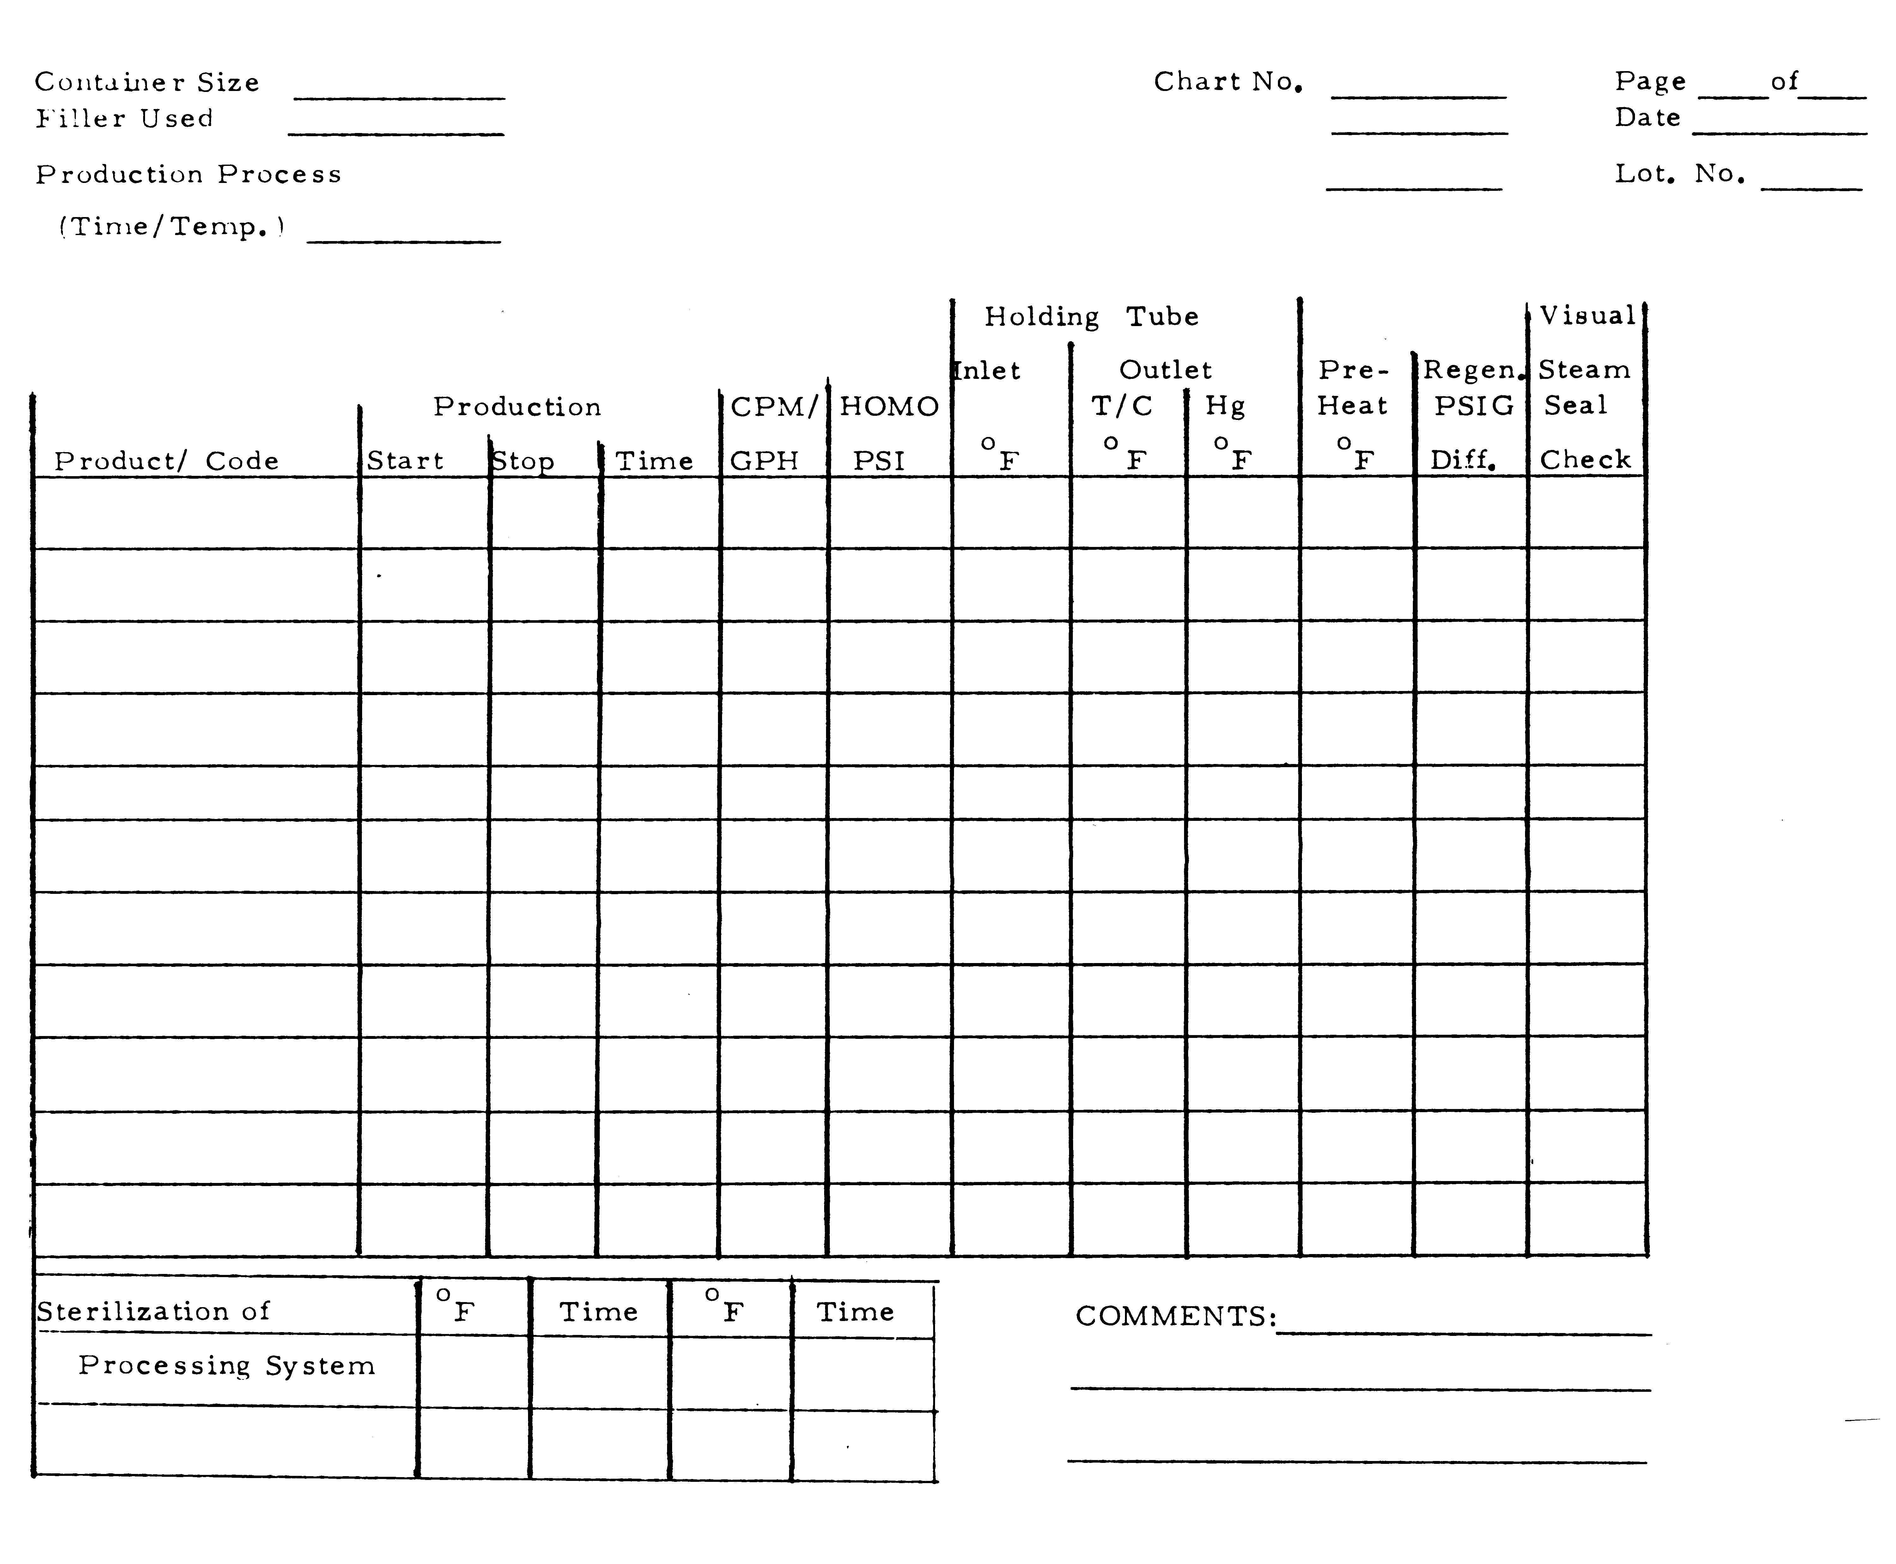الإنتاجي هو عبارة عن سجل مكتوب لنظام عملية التعقيم. العامل المشرف يجب أن يكتب في سجل النشاط الوقت المحدد لحدوث أي شيئ إلى جانب الصعوبات والأعمال المتعلقة بمعالجتها. بالإضافة إلى ذلك، يجب مراجعة التدابير المحددة للتأكد من أن جميع المعلومات المطلوبة موجودة في سجل النشاط اليومي والمعلومات التالية يمكن أن تشمل أمثلة على محتويات سجل النشاط (أنظر شكل رقم 8).

شكل 8- استمارة بيانات عملية تصنيع المنتوج
1- درجات الحرارة تؤخذ من مخرج أنبوب الحمل في جدول التسجيل ومن آلة قياس الحرارة.
2- إدامة الفرق المناسب للضغط في حالة استعمال مسترجع منتوج لمنتوج.
3- العمل الكفوء لغطاء منع تسرب البخار.
4-المعلومات المتعلقة بالعوامل الحرجة الإضافية.
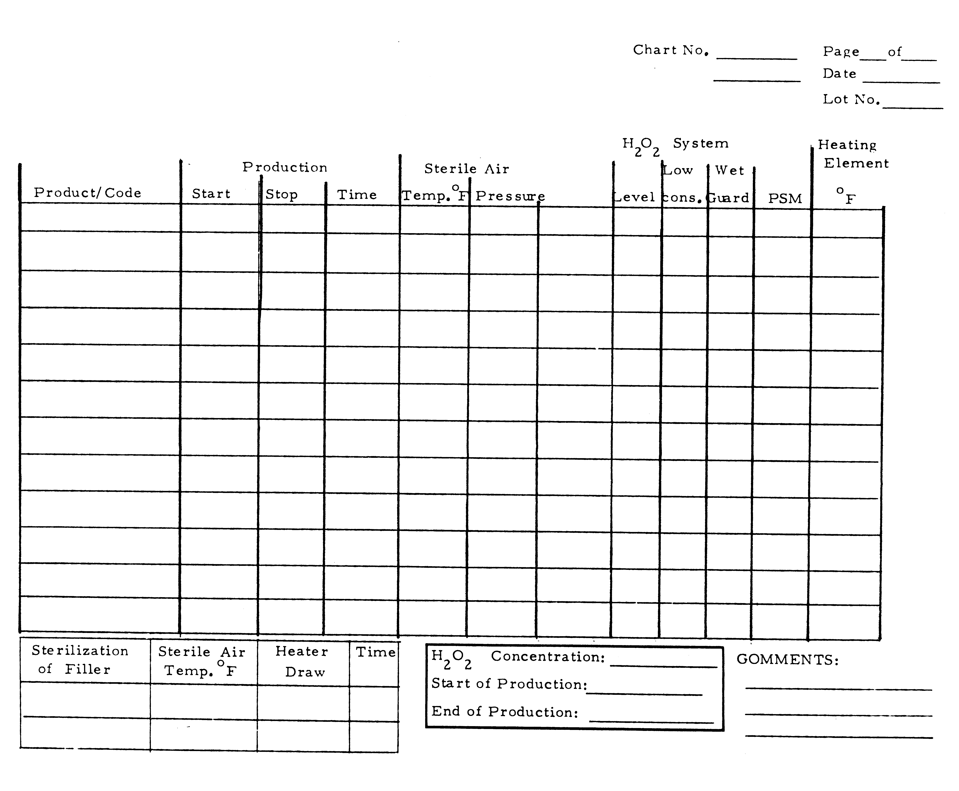وعلى الرغم من أن ما يسجل بما يتعلق بنظام التغليف المعقم يتغير حسب نوعية الأجهزة فإنه من الممكن أن تشمل المعلومات ما يلي (الشكل رقم 9).

شكل 9- استمارة بيانات عملية تعقيم العبوات
1- درجة حرارة أنفاق الحاويات المعقمة (العلب المعدنية).
2- سرعة الحاويات خلال وحدة التغليف.
3- درجة حرارة وضغط معقم الهواء.
4- درجة حرارة الهواء الساخن أو بيروكسيد الهيدروجين.
5- تركيز بيروكسيد الهيدروجين في بداية ونهاية عملية الإنتاج.
6- أية عوامل حرجة إضافية.
بالنسبة لخزانات التعقيم يجب أن يحفظ السجل لكي يظهر بأن الخزانات قد تم تعقيمها وأن ضغط الهواء المعقم في داخل الخزان قد تم المحافظة عليه بالصورة المناسبة. وفي حالة تعقيم الهواء بالحرارة فإنه من الضروري تسجيل درجة الحرارة من المقياس الحراري. وفي حالة تعقيم مرشح الهواء، يجب أن يظهر السجل بأن المرشح ونظام تجهيز الهواء المعقم قد تم تعقيمهم بدرجة الحرارة المطلوبة والوقت المناسب. ويجب أن يبين السجل بأن كل العوامل الحرجة الأخرى قد تمت معالجتها في بداية العمل وأن مفاصل المرشحات قد تم تغييرها في الفترات المناسبة.

سلامة العبوات

يمكن التحقق من سلامة العبوات المعقمة بالتنفيس والفحص للتاكد من احتفاظها بغطاء محكم السد بالتفريغ خلال المعاملة والتوزيع والخزن. ان عملية الحفاظ على سلامة العبوات تعتبر ممارسة تصنيعية ووظيفة مهمة للمراقبة والسيطرة على جودة البرنامج التصنيعي. ونظرا لوجود انواع مختلفة من العبوات فمن الممكن تصميم طرق فحص خاصة لكل نوع من الاغلفة. ويطلب كل من الادارة الامريكية لصناعة الغذاء والدواء ، و القسم المعني بالزراعة في الولايات المتحدة الامريكية بان يتم تقرير سلامة العبوات من خلال عمليات تفتيش منتظم.

النظم الحكومية لعمليات التعقيم والتغليف

هناك ثلاثة متطلبات محددة من الانظمة فيما يتعلق بسلامة عمليات تعقيم وتغليف الاغذية. انظمة التعقيم يمكن ان تقع من ضمن انظمة الادارة الامريكية لصناعة الغذاء والدواء او القسم المعني بالزراعة في الولايات المتحدة الامريكية ويحتاج المصنع ان يقرر أي من الهيئتين لها علاقة بالموضوع. وعندما يكون الامر متعلقا بالحليب اومنتجاته كما هو مصنف ، فانه يخضع الى قوانين تعقيم الحليب،وعملية التعقيم يجب ان تخضع لكل تدابير قوانين تعقيم الحليب بالاضافة الى خضوعها لنظم الادارة الامريكية لصناعة الغذاء والدواء الخاصة بانضمة التعقيم والتغليف والتي تقع تحت قوانين CFR 21, 113.40 (g) . وقد اختارت الهيئة المعنية بالزراعة في الولايات المتحدة الامريكية ان تحذف عمليات التعقيم عند اعلانها للنظم الخاصة بالتعليب في عام 1986ولهذا لايوجد هناك أي اشارات بعمليات التعقيم في 381.300 او 318.300 ويمكن ايجاد المعلومات الخاصة بمتطلبات القسم المعني بالزراعة في الولايات المتحدة الامريكية- سلامة الاطعمة وعمليات التفتيش في (الارشادات الخاصة بعمليات وانظمة التعقيم والتغليف في مصانع اللحوم والدواجن ). والتي يمكن الحصول عليها من
USDA, FSIS, S and T
Facilities, Equipment and Sanitation Division
Washington, DC 20250-3700
وهذه السجلات هي اضافة الى نظم ومتطلبات تفتيش اللحوم والدواجن.ويجب على منتجي اللحوم والدواجن الذين يريدون الدخول في القطاع التجاري الخاص بتعقيم وتغليف المنتجات الغذائية ولكي يتم تفتيش منتجاتهم من قبل الحكومة الفيدرالية،ان يقدمو مايلي:
1-اقتراح مقبول من قبل القســـم المعني بالزراعـــــــة في الولايــــــــات المتحدة الامريكيـــــة-
(USDA FSIS).
2- تقديم برنامج مقبول جزئيا لمراقبة جودة عمليات نظام العمل والادامة.

الخلاصة

1- التعقيم(Aseptic) هو مصطلح يعني عدم وجود الاحياء المجهرية وممكن استخدامه لتعريف التعقيم التجاري .
2- يتالف نظام عمليات التعقيم من مضخة توقيت ووسط لتسخين المنتجات وانبوب حامل ووسط لتبريد المنتوج.
3- نظام العمل في الأنبوب الماسك عبر جهاز الحشو أو التعبئة يوضع في ظروف التعقيم التجاري قبل وضع المنتوجات في نضام الصناعة .
4- العملية الحرارية تحدث في الانبوب الماسك حيث تعتبر سرعة التدفق ووقت البقاء ودرجة حرارة العوامل الحرجة
5- في حالة انحراف العملية، تستخدم آلة أو جهاز تحويل التدفق لمنع احتمالات وصول أي منتوج غير معقم الى جهاز التعبئة.
6- تنشا وتدام منطقة التعقيم بواسطة ماكينات التغليف المعقمة والتي يتم فيها تعبئة العلب المعقمة واغلاقها باحكام.
7- تعقم الاغلفة او سطوح الأجهزة بواسطة وسائل تعقيم مثل الحرارة،المواد الكيمياوية والاشعة ذات الطاقة العالية او مزيج من هذه العوامل.
8- من الضروري الاحتفاظ بسجلات دقيقة لنجاح عمليات التعقيم والتغليف.

